中華民國助產學會
護理品質與產後感染控制研習會
▓主辦單位：中華民國助產學會、國立台北護理學院護理助產研究所
▓合辦單位：新光醫院、彰化基督教醫院、高雄醫學大學附設中和紀念醫院
▓協辦單位：國立台北護理學院護理助產研究所所友會、中華民國助產師助產士公會全國聯合會
▓時間/地點：(北區) 98年10月19日，新光醫院B1大會議室
(111台北市士林區文昌路95號)
(南區) 98年10月26日，高雄醫學大學附設中和紀念醫院第二講堂
(807高雄市三民區自由一路100號附設醫院)
(中區) 98年10月28日，彰化基督教醫院第二醫療大樓11樓連瑪玉講堂
(500彰化縣彰化市南校街135號)
▓適合參加者：
護理人員、助產人員、產科教師、產後護理機構之負責人及其相關人員、各縣市衛生局及婦女團體等有興趣的人員。
▓報名名額：北區共200人、南區共180人、中區共150人(依報名順序，額滿截止)
▓報名費：不含餐費，午餐需自理(報名及繳費完成後恕難退費)
報名人員身份別 |  | 報名費
1 | 中華民國助產學會會員(需繳交證明文件影本，始享有優惠) | $200
2 | 一般社會專業人士 | $600
▓報名截止日： 98年10月12日(星期一)
▓日程表：
時間 | 活 動 | 主講人
08:30–09:00 | 報到
09:00~09:10 | 開幕式—長官及來賓致詞 | 中華民國助產學會郭素珍理事長、  新光醫院護理部張元玫主任、  高雄醫學大學附設醫院護理部吳鈴珠主任、  彰化基督教醫院護理部張淑真主任
09:10–10:00 | 護理品質的意義  護理品質與病患安全 | 陳彩鳳副教授
10:00–10:50 | 護理品質相關之非主流理論與應用 | 陳彩鳳副教授
10:50–11:00 | 休息
11:00–11:50 | 護理品質相關之非主流理論與應用(續) | 陳彩鳳副教授
11:50–13:30 | 午餐
13:30~15:10 | 產後母嬰常見呼吸道感染性疾病簡介 | (北區)孫淑美護理師  (南區、中區) 陳郁慧組長
15:10–15:20 | 休息
15:20-17:00 | 產後母嬰健康照護之感染管制措施 | (北區)孫淑美護理師  (南區、中區) 陳郁慧組長
17:00–17:20 | 綜合討論
【講員介紹】
※必讀重要訊息※
有關護理人員/助產人員繼續教育課程積分認證，
【專業品質3 積分、專業感控4 積分】己通過並公告於本會網站「各類學術活動」內，請自行上網查閱(http://www.midwife.org.tw/)。
陳彩鳳 長榮大學護理系 副教授
孫淑美 台北榮總感染控制室 護理師
陳郁慧 奇美醫院感染控制委員會 組長

中華民國助產學會
「護理品質與產後感染控制」研習會 報名表
中文姓名 | (請以正楷填寫清楚) | 性別 | □男 □女
服務機關 | 機關名稱： | 連絡電話 | (O)  (H)  手機
服務機關 | 服務單位： | 連絡電話
服務機關 | 職稱： | E-mail
報名場次  (務必勾選) | □(北區) 98年10月19日  □(南區) 98年10月26日  □(中區) 98年10月28日 | 報名費  (不含午餐) | □$200中華民國助產學會會員  (需繳交證明文件影本，始享有優惠)
報名場次  (務必勾選) | □(北區) 98年10月19日  □(南區) 98年10月26日  □(中區) 98年10月28日 | 報名費  (不含午餐) | □$600一般專業人士
收據抬頭 |  | 身份證  字號
收據抬頭 | (請填寫為個人或機構全名) | 身份證  字號 | (申請護理人員/助產人員繼續教育積分者請務必填寫)
報名方式
☆報名名額：北區共200人、南區共180人、中區共150人(依報名順序，額滿截止)。
☆報名截止日期： 98年10月12日(星期一)
☆報名方式：繳交報名費(採郵政劃撥，帳號01064353；戶名：中華民國助產學會郭素珍)，
務必請於郵政劃撥單通訊欄上備註「護理品質與產後感染控制研習會報名費」，
將繳費單據影本連同報名表，一併傳真至02-28263974
報名及繳費手續完成後，恕難退費！
☆報名確認：請於報名完成後3天，自行來電確認報名02-28227101#3265 莊小姐
注意事項
☆有關護理師/助產師繼續教育積分認證，目前申請中，待申請通過後將會公告於本會網站「各類學術活動」內，請自行上網查詢(http://www.midwife.org.tw/)。
☆因報名名額有限，若報名後無法參加，請來電告知，以便將名額提供給有興趣的人員報名。
☆繳費收據將於會後發放，全程參與者將發給研習證明。
☆因會場空間有限，無法開放停車位，請參加人員儘量搭乘大眾運輸交通工具。
另為配合行政院環保署規定，會議不提供紙杯，請務必自備杯子與會，謝謝~~
-------------------------------------------------------------------------------------------------------------------------
報名費郵政劃撥單及相關收據影本黏貼處

交通路線圖
(北區) 98年10月19日  新光醫院B1大會議室  (111台北市士林區文昌路95號) | (南區) 98年10月26日  高雄醫學大學附設中和紀念醫院第二講堂  (807高雄市三民區自由一路100號附設醫院) | (中區) 98年10月28日  彰化基督教醫院第二醫療大樓11樓連瑪玉講堂  (500彰化縣彰化市南校街135號)
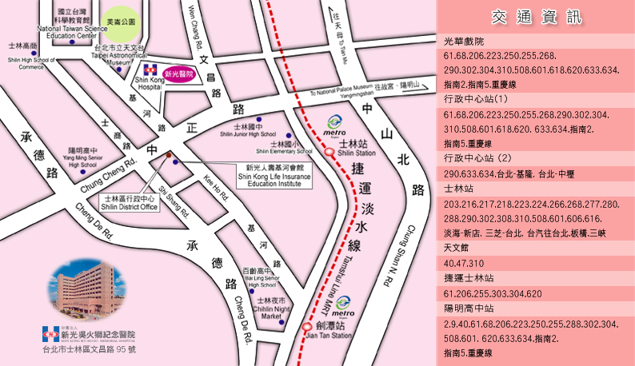  新光醫院交通路線之詳情可至http://www.skh.org.tw/map.htm | 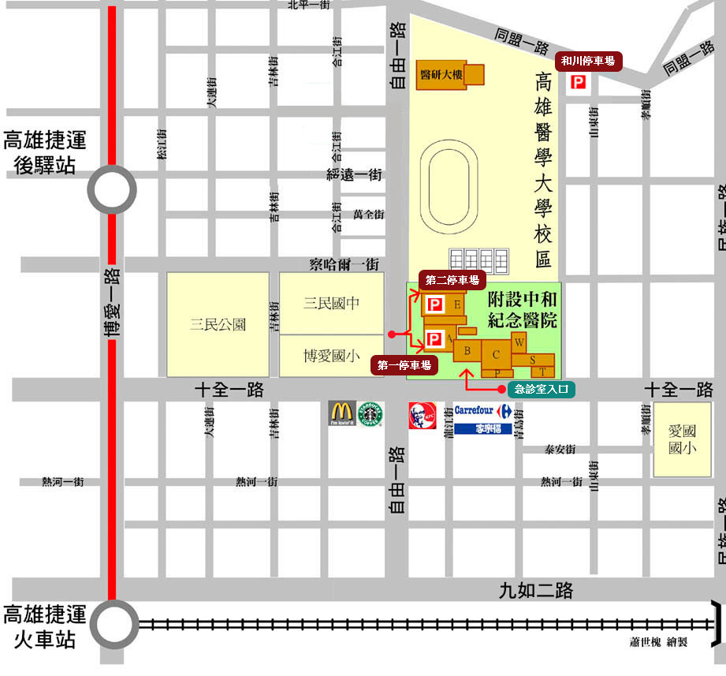  至高醫搭乘捷運及轉乘方式  1.搭乘高鐵至左營站後，由高鐵站星巴克側邊出口進入左營捷運站。  2.搭乘高雄捷運往小港方向到達後驛站(左營→生態園區→巨蛋→凹子底→後驛)。  3.由1或2號出口搭乘29或30號接駁車。  4.於高醫站下車即可。  高雄醫大附設中和醫院交通路線之詳情可至  http://www.kmuh.org.tw/intro/inc.asp?cid=0970418036  如有任何疑問，可與高醫護理部林盈慧督導聯絡，電話：(07)3121101轉分機5366，或E-Mail：yiwhli@kmu.edu.tw | 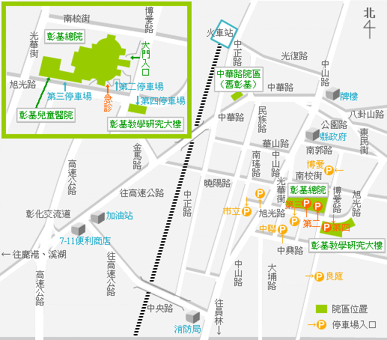  彰化汽車客運公司─開車時刻表http://www.cch.org.tw/hospital-4b.aspx

